“季”忆留夏，时光有你
—— 德清县新安镇中心幼儿园2025年大班毕业典礼
三年前，孩子们懵懂入园；三年后，在夏日蝉鸣中，德清县新安镇中心幼儿园大班毕业典礼温馨开启，为童年画下美好句点。
阳光正好，孩子们化上俏皮妆容、换上表演服，兴奋期待着这场成长仪式。小主持人登场，宣告典礼开始，园长妈妈深情回顾孩子们从入园时的稚嫩，到如今的自信大方，鼓励大家勇敢迈向小学。
大四班带来欢快的集体舞《加油鸭》，孩子们化身“活力小鸭”，蹦跳间满是对未来的期待，用热情感染全场。大二班的手势舞《能不能不要说再见》，轻柔动作里藏着对幼儿园、同伴与老师的不舍，让告别也满是温情。
最后，园长妈妈为孩子们颁发毕业证书。这小小的证书，载着三年的欢笑与成长，是幼儿园时光的圆满收尾，也让孩子们明白，新的成长旅程已开启，要带着勇气与热爱，奔赴下一站精彩。
这场夏日典礼，会成为童年珍贵锚点，愿孩子们带着回忆，在未来闪闪发光！

（审核人：沈小丽 ）
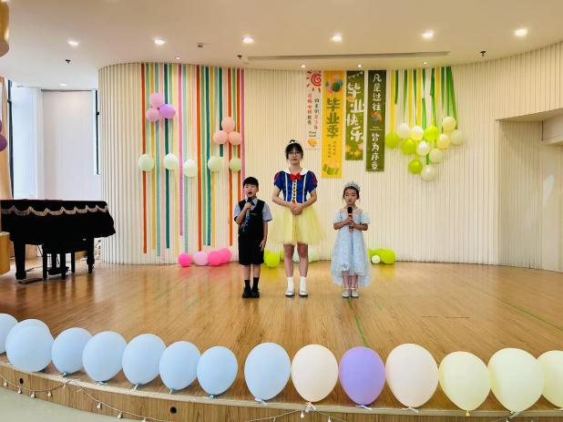 | 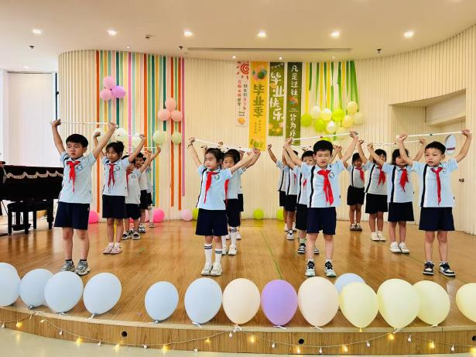
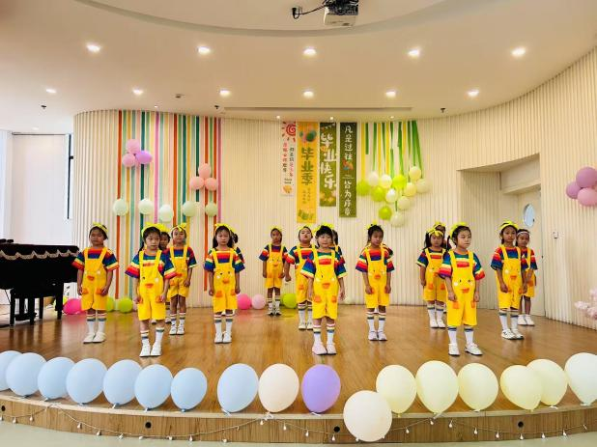 | 